Schoolgids
2021-2022
Deel b
SO De Springplank

Inleiding
Onze schoolgids is opgeknipt in twee delen, deel A en B. Dit is deel B. Dit deel gaat met name over de schoolontwikkeling en de onderwijsopbrengsten.
Hiermee willen wij de meerwaarde van ons onderwijs aantonen en leggen wij verantwoording af over de opbrengsten van dit onderwijs. Tevens willen we de plannen voor het nieuwe schooljaar met u delen.
Kwaliteitszorg
Wij leggen de lat hoog! Onze school stelt alles in het werk om iedere leerling tot optimale ontwikkeling te brengen. Om dit te bereiken stellen wij concrete en ambitieuze doelen en onderzoeken we voortdurend of de doelen ook werkelijk worden behaald. We bekijken deze opbrengsten op verschillende niveaus:

Het individuele leerling niveau
Voor iedere leerling wordt een ontwikkelingsperspectief (opp) opgesteld. In dit document worden de diverse doelen omschreven, tevens wordt het toekomstige uitstroomniveau en de uitstroombestemming aangegeven.

Het groepsniveau
Voor de diverse vakgebieden worden op groepsniveau doelen bepaald.

Het schoolniveau
Ook op schoolniveau worden doelen en standaarden geformuleerd. In deze bijlage willen we met name op dit niveau inzoomen.
Het strategisch beleidsplan van SOTOG geldt als kader voor deze doelen en standaarden. Onderstaand een aantal ambities uit het plan:
- Onze scholen zorgen voor een onderwijsaanbod dat gericht is op het realiseren van het uitstroomniveau, zoals in het ontwikkelingsperspectief verwoord is, en wel voor minimaal 85% van de leerlingen.
- De afstroom blijft beperkt tot maximaal 5% van de leerlingen.
- 85% van de leerlingen zit na twee jaar nog op de uitstroombestemming zoals geadviseerd bij het verlaten van de school.
- Het onderwijsaanbod sluit optimaal aan bij de mogelijkheden van de leerling, hierbij wordt zo min mogelijk concessies gedaan aan de cognitieve potentie maar rekening houdend met het welbevinden en het toekomstperspectief van het kind.
- Leerlingen blijven zelden zitten (maximaal 2 procent).
- 90% van de leerlingen voelt zich bij ons fysiek, sociaal en psychisch veilig om zichzelf te zijn binnen de sociale context van de school.
- Iedere school werkt permanent en actief aan de realisatie van het veiligheidsbeleid.
- 90% van de Leerlingen geven minimaal een rapportcijfer "voldoende" bij de tevredenheidsonderzoeken.
- Minimaal 90% van de ouders geeft aan dat de leerlingen zich prettig voelen op school.
- Het aantal thuiszitters is maximaal 2%, hierbij geldt een maximale termijn van drie maanden, waarbij de leerlingen vanaf de eerste verzuimsignalen actief wordt begeleid met betrekking tot normalisatie van de schoolgang.
- Wij verkopen geen ‘nee’ en zoeken op zo kort mogelijke termijn een plek binnen onze scholen voor een leerling.
- Het naar huis sturen van leerlingen in verband met onvoorziene omstandigheden zal tot een minimum worden beperkt.

De opbrengsten
A. veiligheidsbeleving leerlingen
Inleiding
In dit verslag worden de data van de leerling vragenlijst rondom Veiligheid & Welbevinden geanalyseerd, geïnterpreteerd en omgezet in acties.
Als school maken we gebruik van ZIEN! (SO/VSO leerjaar 1-16) voor het observeren van het welbevinden, de betrokkenheid en de sociale vaardigheden. We willen graag de leerlingen (die dat kunnen) op vergelijkbare schalen bevragen, omdat we het belangrijk vinden dat de resultaten ook daadwerkelijk gebruikt worden voor het verbeteren van de veiligheidsbeleving als dat nodig blijkt te zijn. Door op vergelijkbare schalen te observeren/te bevragen, kun je resultaten goed vergelijken en inschatten of leerlingen een goed beeld hebben van hoe het gaat / of leerkrachten goed observeren. Een tweede belangrijke voordeel van Zien! vinden we dat de resultaten per leerling bekend zijn. Hierdoor kunnen we snel bepalen met welke leerlingen we in gesprek gaan / die we beter gaan observeren. Bovendien zitten alle resultaten dan in één systeem en kan er bekeken worden of er per leerling/groep (als de groep redelijk hetzelfde blijft) trends waarneembaar zijn.

Om Veiligheid & Welbevinden in kaart te brengen, laten we de leerlingen twee keer per jaar (oktober en april) de leerlingvragenlijst Leer- en Leefklimaat (inclusief Veiligheidsbeleving) invullen: deze vragenlijst bevat stellingen met betrekking tot de betrokkenheid, het welbevinden, relatie met andere kinderen, autonomie(beleving), de veiligheidsbeleving, de pestbeleving en het pestgedrag van de leerling. De nadruk ligt op het welbevinden, veiligheidsbeleving en pestbeleving.

De scores van de enquête zijn geanalyseerd en onderverdeeld in vier subgroepen:
- Laag (0% tot 25%)
- Beneden gemiddeld (25% tot 50%)
- Boven gemiddeld (50% tot 75%)
- Hoog (75% tot 100%)

Op basis van de indeling in deze subgroepen, zijn actiepunten geformuleerd voor de school, per groep en per leerling indien mogelijk.
Een overzicht van de gescoorde categorieën en bijbehorende vragen, zijn terug te vinden in het hoofdstuk ‘Inhoud en afname Enquête’.

Inhoud & Afname Enquête
Inhoud Enquête
Betrokkenheid
- Ik let op als de juf/meester uitlegt.
- Ik werk door, ook als ik een fout maak.
- Ik werk door, ook als het moeilijk is.
- Ik kan moeilijke opdrachten/werkjes maken
- Ik kan goed spelen op school.
- Ik kan goed werken op school.
Welbevinden
- Ik word blij van werken en spelen met de juf/meester.
- Ik word blij van werken
- Ik doe goed mee bij het werken of spelen.
- Ik ben blij op school
- Ik word blij van de juf/meester.
- Ik ben blij dat ik bij mijn juf/meester in de klas zit.
- Ik vind het gezellig bij mijn juf/meester
- Mijn juf/meester weet wat ik moeilijk vind.
- Mijn juf/meester weet wat ik leuk vind.
Relatie met andere kinderen
- Ik kan goed samenwerken met andere kinderen.
- Andere kinderen vinden mij leuk
- Ik heb vrienden/vriendinnen in de klas.
Autonomie
- Ik mag zelf kiezen met wat ik wil spelen.
- Ik mag zelf kiezen wat ik wil leren.
- Ik mag kiezen uit twee of meer werkjes.
Pestbeleving
- Andere kinderen doen mij pijn.
- Andere kinderen doen lelijk tegen mij (met woorden of gebaren).
- Andere kinderen lachen mij uit.
- Ik mag niet meespelen met andere kinderen.
Pestgedrag
- Ik doe andere kinderen pijn.
- Ik doe lelijk tegen andere kinderen (met woorden of gebaren).
- Ik lach andere kinderen uit
- Ik zeg dat andere kinderen niet mee mogen spelen
Veiligheidsbeleving
- Ik voel me veilig op school.
- Ik voel me veilig in mijn klas
- Ik voel me veilig bij mijn klasgenoten
- Ik voel me fijn bij mijn klasgenoten.

Leerlingen geven bij elke stelling aan of deze wel, niet of soms wel/ soms niet op hen van toepassing is.

Privacy gewaarborgd
De vragenlijst is als volgt afgenomen, om te bevorderen dat de leerlingen zo eerlijk mogelijk antwoord geven:
- De vragenlijst is in (kleine) groepjes afgenomen, zodat leerlingen zich niet bekeken voelen tijdens het invullen. Bij de leerlingen uit de onderbouw (groep 1-2-3-4) is de vragenlijst individueel afgenomen.
- Vooraf en achteraf is duidelijk verteld wat het doel is van de vragenlijst en wat er met de uitkomsten gebeurt:
‘Ik ben heel benieuwd hoe jullie over jezelf denken. Daar is deze vragenlijst voor. Het gaat dus over jezelf, er is daarom geen goed of fout antwoord. Je vult in wat jij denkt, voelt of doet. Daarom is het belangrijk dat je de vragenlijst eerlijk invult, ook als je denkt dat het niet zo’n leuk antwoord is. Alle antwoorden zijn goed, als het maar is wat jij denkt, voelt of doet. Je krijgt er ook geen cijfer voor. De antwoorden ga ik gebruiken om je beter te kunnen begrijpen en om je te kunnen helpen als dat nodig is.’

Representativiteit
Alle leerlingen van SO De Springplank hebben we Zien! (leerlingvragenlijst Leer- en leefklimaat 1-16) laten invullen. De leerlingen die de vragenlijsten hebben ingevuld vormen hiermee een representatieve afspiegeling van de leerlingpopulatie. De leerlingen hebben de vragenlijst op papier ingevuld. De kinderen uit de onderbouw hebben de vragenlijsten met behulp van de ondersteunende pictogrammen ingevuld.

De schoolgegevens worden vergeleken met andere SO-scholen in Nederland. Op deze manier krijgen wij een beeld van hoe onze school scoort in vergelijking met andere SO-scholen. Op basis van de scores kunnen we een inschatting maken of er op schoolniveau verbeterpunten zijn.
Gemiddelde scores SO scholen
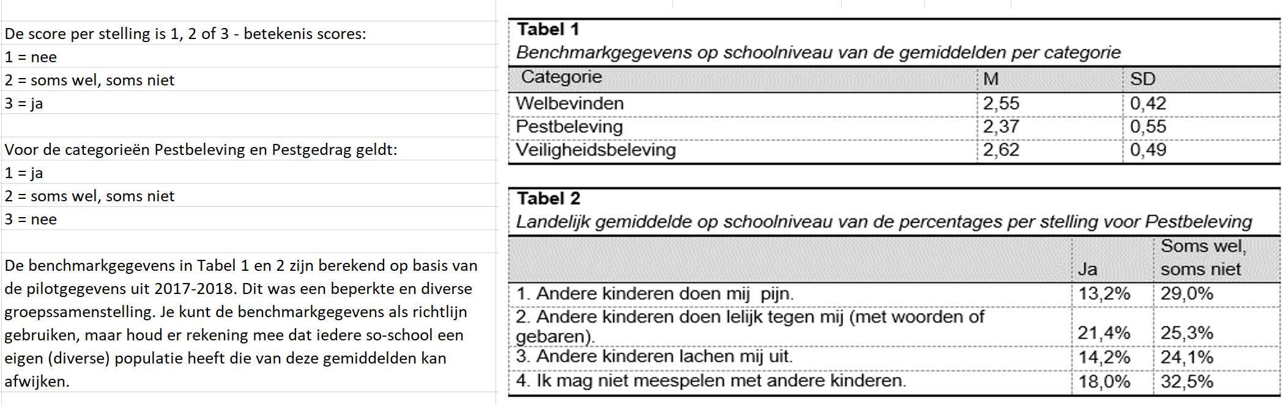
Bron: Schoolanalyse ZIEN!

Analyse en verwerking gegevens
Aantal respondenten
 | Aantal respondenten
 | Oktober 2021 | April 2022
Totaal aantal respondenten | 58 | 68
Aantal afgerond | 45 | 64
Responspercentage | 77,6% | 94,1%

In oktober 2021 is door de leerlingen van groep 6-7 (bestaande uit elf leerlingen) een andere vragenlijst ingevuld (5-8 Leer- en Leefklimaat in plaats van 1-16 Leer- en Leefklimaat). Deze vragenlijst bestaat uit andere stellingen, waardoor de resultaten uit deze vragenlijst niet meegenomen kunnen worden in het onderzoek.
Zowel in oktober 2021 als in april 2022 hebben een aantal leerlingen de vragenlijst niet in kunnen vullen vanwege ziekte of leerlingfactoren waardoor ze op dat moment niet in staat waren tot het invullen van een vragenlijst.

Schoolanalyse afname oktober 2021
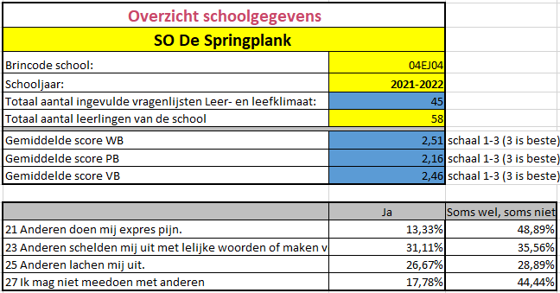
Leerlingaantallen per categorie (oktober 2022)
 | Welbevinden | Pestbeleving | Veiligheidsbeleving
Hoog | 31 | 5 | 18
Bovengemiddeld | 11 | 5 | 5
Ondergemiddeld | 1 | 14 | 8
Laag | 2 | 21 | 14

Conclusie
Als de benchmarkgegevens worden vergeleken met de schoolgegevens dan kun je concluderen dat wij als school op de categorieën Welbevinden, Pestbeleving en Veiligheidsbeleving net onder het landelijk gemiddelde scoren. Wanneer we kijken naar tabel 2 (stellingen die gaan over de pestbeleving), dan zien we dat de leerlingen negatiever scoren dan het landelijk gemiddelde. Ook is er gekeken naar het aantal leerlingen die ‘laag’ scoren op de verschillende categorieën. Wat opvalt is dat in de categorieën pestbeleving en veiligheidsbeleving relatief veel leerlingen ‘laag’ of ‘ondergemiddeld’ scoren ten opzichte van het totaal. Dit vraagt op schoolniveau om aandacht. Op welbevinden wordt wel hoog gescoord door de leerlingen.

Schoolanalyse afname oktober 2021
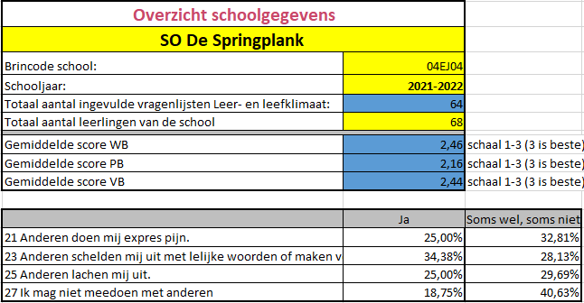
Leerlingaantallen per categorie (april 2022)
 | Welbevinden | Pestbeleving | Veiligheidsbeleving
Hoog | 37 | 9 | 20
Bovengemiddeld | 17 | 11 | 9
Ondergemiddeld | 5 | 18 | 19
Laag | 5 | 26 | 16

Conclusie
Als de benchmarkgegevens worden vergeleken met de schoolgegevens dan kun je concluderen dat wij als school op de categorieën Welbevinden, Pestbeleving en Veiligheidsbeleving net onder het landelijk gemiddelde scoren. Wanneer we kijken naar tabel 2 (stellingen die gaan over de pestbeleving), dan zien we dat de leerlingen negatiever scoren dan het landelijk gemiddelde. Ook is er gekeken naar het aantal leerlingen die ‘laag’ scoren op de verschillende categorieën. Wat opvalt is dat in de categorieën pestbeleving en veiligheidsbeleving relatief veel leerlingen ‘laag’ of ‘ondergemiddeld’ scoren ten opzichte van het totaal. Dit vraagt op schoolniveau om aandacht.
Groepsanalyse
Groep 1/2
Oktober 2021
Aantal lln: 7 | Welbevinden % | Pestbeleving % | Veiligheidsbeleving %
Hoog | 100% | 0% | 86%
Bovengemiddeld | 0% | 14% | 14%
Ondergemiddeld | 0% | 14% | 0%
Laag | 0% | 71% | 0%

Analyse
Opvallend is de hoge score op welbevinden en veiligheidsbeleving in vergelijking met de pestbeleving. De leerlingen in deze groep zijn echter wel jong, dus de vraag is of het voor hen helder is wat pesten is. Daarnaast is het de vraag of de leerlingen de vragenlijsten goed begrijpen en weten wat hun antwoord betekent.
Mogelijke verbeterpunten & acties
Nadere analyse door leerkracht: kindgesprek voeren met de leerlingen die laag scoren op pestbeleving om te ontdekken of zij ook daadwerkelijk ervaren dat zij worden gepest in de groep/binnen de school.

April 2022
Aantal lln: 10 | Welbevinden % | Pestbeleving % | Veiligheidsbeleving %
Hoog | 86% | 0% | 71%
Bovengemiddeld | 14% | 14% | 14%
Ondergemiddeld | 0% | 43% | 14%
Laag | 0% | 43% | 0%

Analyse
We zien dat het welbevinden en veiligheidsbeleving afnemen gedurende het schooljaar en de pestbeleving toeneemt. Dit kan verklaard worden door het feit dat er meerdere leerlingen zijn ingestroomd gedurende het jaar, waardoor de klas drukker en onrustiger is geworden.
Uit kindgesprekken met leerlingen blijkt dat niet alle leerlingen de vragenlijsten begrijpen en soms zomaar wat ingevuld hebben.
Mogelijke verbeterpunten & acties
Aandacht voor het welbevinden en de veiligheidsbeleving van de kleuters. Er wordt tijdens het schooljaar 2022-2023 ingezet op extra handen in de kleuterklas (extra onderwijsassistentie).
Extra aandacht/hulp voor het invullen van de vragenlijsten bij de jonge kinderen tijdens de afnamemomenten 2022-2023.

Groep 3/4
Oktober 2021
Aantal lln: 10 | Welbevinden % | Pestbeleving % | Veiligheidsbeleving %
Hoog | 90% | 10% | 40%
Bovengemiddeld | 0% | 0% | 0%
Ondergemiddeld | 0% | 50% | 30%
Laag | 10% | 40% | 30%

Analyse
Wat opvalt is de lage score op veiligheidsbeleving. Uit de analyse blijkt dat veel leerlingen zich onvoldoende veilig voelen in de groep. De pestbeleving is echter onder gemiddeld/ laag en kinderen lijken zich wel prettig te voelen in de klas (welbevinden).

Mogelijke verbeterpunten & acties
Klas opsplitsen in twee groepen. Leefstijl thema 1 kan worden ingezet om een betere groepssfeer te creëren. Klasgesprek over veiligheidsbeleving.

Groep 3
April 2022
Aantal lln: 8 | Welbevinden % | Pestbeleving % | Veiligheidsbeleving %
Hoog | 75% | 0% | 38%
Bovengemiddeld | 13% | 0% | 13%
Ondergemiddeld | 0% | 25% | 38%
Laag | 13% | 75% | 13%

Groep 4
April 2022
Aantal lln: 6 | Welbevinden % | Pestbeleving % | Veiligheidsbeleving %
Hoog | 67% | 0% | 50%
Bovengemiddeld | 17% | 17% | 0%
Ondergemiddeld | 17% | 50% | 33%
Laag | 0% | 33% | 17%

Analyse
In februari is groep 3/4 opgesplitst in twee groepen: groep 3 en groep 4. Dit had te maken met de onrust in de klas, maar ook met het stijgende aantal leerlingen.
Wat opvalt zijn de lage scores op veiligheidsbeleving. Uit de analyse blijkt dat veel leerlingen zich onvoldoende veilig voelen in de groep. Het opsplitsen van de groep in twee groepen heeft wel voor verbetering gezorgd voor de leerlingen in groep 4. De pestbeleving is echter onder gemiddeld/ laag en kinderen lijken zich wel prettig te voelen in de klas (welbevinden).
Mogelijke verbeterpunten & acties
We hebben de klas opgesplitst in twee groepen. In beide groepen een klasgesprek over veiligheidsbeleving.
Leefstijl thema 1 kan (opnieuw) worden ingezet om een betere groepssfeer te creëren.

Groep 5
Oktober 2021
Aantal lln: 10 | Welbevinden % | Pestbeleving % | Veiligheidsbeleving %
Hoog | 30% | 10% | 10%
Bovengemiddeld | 50% | 10% | 10%
Ondergemiddeld | 10% | 20% | 30%
Laag | 10% | 60% | 50%

Analyse
Leerlingen scoren relatief hoog op welbevinden en laag op pestbeleving. Wat opvalt is de relatief lage score op veiligheidsbeleving.

Mogelijke verbeterpunten & acties
Klasgesprek over veiligheidsbeleving.

April 2022
Aantal lln: 10 | Welbevinden % | Pestbeleving % | Veiligheidsbeleving %
Hoog | 40% | 20% | 10%
Bovengemiddeld | 40% | 10% | 10%
Ondergemiddeld | 0% | 10% | 40%
Laag | 20% | 60% | 40%

Analyse
Leerlingen scoren relatief hoog op welbevinden en laag op pestbeleving. Wat opvalt is de relatief lage score op veiligheidsbeleving.

Mogelijke verbeterpunten & acties
Klasgesprek over veiligheidsbeleving.

Groep 5/6
Oktober 2021
Aantal lln: 11 | Welbevinden % | Pestbeleving % | Veiligheidsbeleving %
Hoog | 82% | 9% | 45%
Bovengemiddeld | 18% | 18% | 18%
Ondergemiddeld | 0% | 36% | 18%
Laag | 0% | 36% | 18%

Analyse
De (relatief) hoge score op welbevinden valt op. De kinderen voelen zich prettig in de klas. De veiligheidsbeleving is bij de meeste leerlingen voldoende (hoog of bovengemiddeld) en relatief weinig kinderen voelen zich gepest.

Mogelijke verbeterpunten & acties
Klasgesprek over pestbeleving en voeren van kindgesprekken.

April 2022
Aantal lln: 11 | Welbevinden % | Pestbeleving % | Veiligheidsbeleving %
Hoog | 64% | 18% | 36%
Bovengemiddeld | 27% | 27% | 9%
Ondergemiddeld | 0% | 27% | 36%
Laag | 9% | 27% | 18%

Analyse
Het welbevinden in de klas is gedaald. De veiligheidsbeleving is erg verdeeld en minder kinderen voelen zich veilig in de klas dan in oktober 2021. Ook de pestbeleving is gestegen. Dit kan te maken hebben met individuele kindfactoren van een aantal leerlingen. Hier is op ingezet in samenwerking met ouders en hulpverlening (denk aan het inzetten van therapie en medicatie).
Uit kindgesprekken blijkt de meeste leerlingen zich echter wel prettig voelen in de klas en dat de resultaten gekleurd worden door het moment van afnemen: een onrustige dag met meerdere incidenten.
Mogelijke verbeterpunten & acties
Klasgesprek over pestbeleving. Voeren van kindgesprekken indien nodig.

Groep 6/7
Ik oktober zijn er verkeerde vragenlijsten ingevuld waardoor we geen gegevens hebben.
April 2022
Aantal lln: 10 | Welbevinden % | Pestbeleving % | Veiligheidsbeleving %
Hoog | 30% | 10% | 0%
Bovengemiddeld | 30% | 0% | 30%
Ondergemiddeld | 30% | 30% | 20%
Laag | 10% | 60% | 50%

Analyse
De pestbeleving is laag in de klas, maar op het gebied van welbevinden en veiligheidsbeleving wordt ook niet hoog gescoord. Er hebben veel wisselingen in personeel plaatsgevonden in de klas, wat van invloed kan zijn op het welbevinden en de veiligheidsbeleving van de leerlingen.

Mogelijke verbeterpunten & acties
Leefstijl thema 1 kan worden ingezet om een betere groepssfeer te creëren. Inzet SOVA training.

Groep 8
Oktober 2021
Aantal lln: 7 | Welbevinden % | Pestbeleving % | Veiligheidsbeleving %
Hoog | 43% | 29% | 29%
Bovengemiddeld | 57% | 14% | 14%
Ondergemiddeld | 0% | 29% | 0%
Laag | 0% | 29% | 57%

Analyse
Kinderen voelen zich prettig in de klas, het welbevinden is hoog. De veiligheidsbeleving is echter (relatief) laag en de pestbeleving hoog. Dit zou verklaard kunnen worden uit het feit dat het grootste deel van de leerlingen uit de klas de overstap heeft gemaakt van Borculo naar Zutphen (vanwege de opening van de nieuwe school in Zutphen en het bieden van thuis nabij onderwijs). Kinderen moeten hun plek vinden op hun nieuwe school in een nieuwe klas met een nieuwe leerkracht.

Mogelijke verbeterpunten & acties
Klasgesprek over pest- en veiligheidsbeleving. Voeren van kindgesprekken.

April 2022
Aantal lln: 12 | Welbevinden % | Pestbeleving % | Veiligheidsbeleving %
Hoog | 58% | 14% | 31%
Bovengemiddeld | 33% | 17% | 14%
Ondergemiddeld | 0% | 28% | 0%
Laag | 8% | 41% | 57%

Analyse
Het welbevinden is in vergelijking met oktober 2021 iets gedaald, maar nog steeds hoog/ bovengemiddeld. De pestbeleving is gedaald. De veiligheidsbeleving is ongeveer gelijk gebleven.

Mogelijke verbeterpunten & acties
Klasgesprek over veiligheidsbeleving en voeren kindgesprekken.

Koppeling actie uit de groep naar individu
Met de leerlingen die hebben aangegeven dat ze zich niet prettig voelen op school zijn er kindgesprekken gevoerd. Hieruit is gebleken dat er met name uitval is op items die raakvlakken hebben met de problematiek en achterstanden. Leerlingen vinden het lastig om de vragenlijsten objectief en over het algemeen in te vullen en koppelen de vragen aan situaties op dat moment. Als er bijvoorbeeld net een ruzie heeft plaatsgevonden, wordt de pestbeleving negatief ingevuld. Bij navraag blijkt dat leerlingen zich niet altijd daadwerkelijk gepest voelen. Ook voelen ze zich over het algemeen prettig op school. Individuele incidenten worden zoveel mogelijk opgelost. Indien nodig wordt het pestprotocol nageleefd.

Trends van afgelopen jaren
De afgelopen jaren zijn de ambities van SOTOG op de verschillende onderdelen meerdere keren niet behaald. Dit zou verklaard kunnen worden door het feit dat SO De Springplank (voorheen SO Zutphen) een startende school is. Tijdens het eerste schooljaar (schooljaar 2018-2019) hebben de leerlingen les gekregen in het OZC, een gebouw dat voornamelijk ingericht was op jongeren in de leeftijd van 12 t/m 18 jaar, zonder schoolplein. De doelgroep van SO Zutphen bestond het eerste jaar uit alleen maar jonge leerlingen (groep 1 t/m 4). De leerkrachten, onderwijsassistenten en leerlingen moesten elkaar leren kennen en de schoolregels/ afspraken moesten worden bepaald. Dit kan voor onrust hebben gezorgd bij de leerlingen, maar ook binnen het team. Tijdens het schooljaar 2019-2020 en 2020-2021 hebben de leerlingen onderwijs gekregen op een andere noodlocatie aan de Govert Flinkstraat. Ook deze schooljaren hebben voor onrust gezorgd, waarbij werd aangelopen tegen de beperkingen van de locatie. Dit kan van invloed zijn geweest op de scores van de leerlingen. Met ingang van het schooljaar 2021-2022 krijgen de leerlingen les in het nieuwe schoolgebouw aan de Keucheniusstraat. Tijdens dit schooljaar zijn er veel nieuwe leerlingen, maar ook medewerkers, gestart op school. Ook dit heeft weer voor onrust gezorgd: een steeds veranderend team en sterk veranderende klassen.
Om de scores op de verschillende onderdelen te verhogen is er meer sociale vaardigheidstraining aangeboden en is hier veel mee geoefend, zijn er duidelijkere afspraken gemaakt over hoe om te gaan met elkaar en materiaal, is er een pestcoördinator aangesteld en hebben er gesprekken plaatsgevonden (zowel met leerlingen als klassikale gesprekken).
Daarnaast zijn in het schooljaar 2020-2021 de methodes Leefstijl en ZIEN geïmplementeerd. Middels deze methode kunnen de sociale vaardigheden van de leerlingen structureel getraind worden.
Uit de resultaten van de afgelopen jaren blijkt dat de concrete veiligheidsbeleving in algemene zin voldoende is en dat er met name uitval is op items die raakvlakken hebben met de problematiek en achterstanden. Naast bovenstaande aandachtspunten en acties hebben we daarom ook nog een aantal algemene ontwikkelpunten opgesteld:
- De functie, gebruik en opbrengst van de weekkaart worden herzien.
- De schoolregels worden aangescherpt en eenduidig gehanteerd.
- Er worden uniforme afspraken gemaakt m.b.t. veilig fysiek handelen middels scholing.
- Er is een veiligheidscoördinator aangesteld die tijdens het schooljaar 2022-2023 de opleiding gaat volgen en het veiligheidsplan wordt herzien.

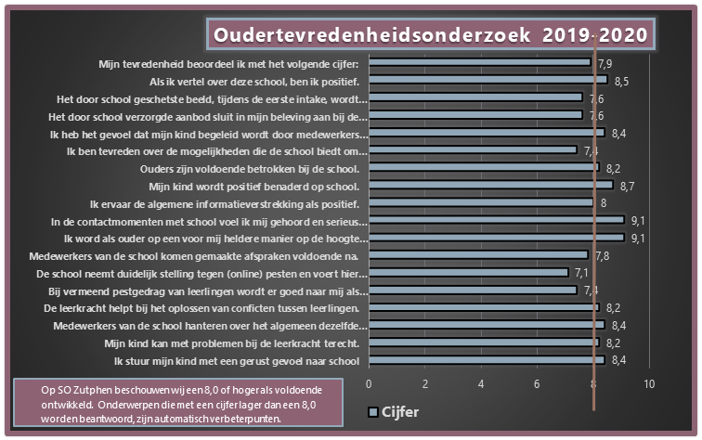
Oudertevredenheidsonderzoek
Analyse:
Bovenstaande resultaten zijn van het schooljaar 2019-2020. Nieuwe oudertevredenheidsonderzoek gaat plaatsvinden. In volgende schoolgids deel B zullen wij vernieuwde gegevens opnemen. Deze bovenstaande gegevens zijn ge-end op een in verhouding kleine school. Wij zien uit naar nieuwe gegevens en analyseren deze om van daaruit nieuwe actiepunten te kunnen formuleren.

B. uitstroom leerlingen
Verdeling eind uitstroom
Type onderwijs | Aantal leerlingen  ’21-‘22
VSO | 10
PRO | 1
Vmbo
Havo | 1
Anders/onbekend
SO De Springplank heeft geen eerdere bestendiging cijfers wegens de korte duur van het bestaan van deze school.

Vergelijking van de uitstroom met het opgestelde OPP
Voor iedere leerling is een verwachte uitstroombestemming opgenomen in het OPP. Onderstaand een overzicht hoe zich dit verhoudt tot de werkelijke uitstroom:

Resultaat ’21-‘22 | Aantal leerlingen | Percentage
Onder het verwachte niveau | 0 | 0%
Op het verwachte niveau | 12 | 100%
Boven het verwachte niveau | 0 | 0%
Referentie
De SOTOG-ambitie is maximaal 5% afstroom op basis van het vastgestelde uitstroomniveau in het ontwikkelingsperspectief.

Analyse
Van de 13 leerlingen die uitgestroomd zijn aan het einde van schooljaar 2020-2021 is er geen leerling afgestroomd. Dit geeft een percentage van 0%. De school is zeer tevreden over de percentages en zal geen verdere actie hierin ondernemen.

C. Bestendiging
Nadat de leerling onze school heeft verlaten willen we graag zicht houden op de verdere ontwikkeling. Dit doen we door de zogenaamde bestendiging in beeld te brengen, hierbij onderzoeken we gedurende een periode van twee jaar of de leerling inderdaad nog op de betreffende uitstroombestemming verblijft. Komende jaren gaat SO De Springplank de bestendiging in kaart brengen.

Referentie
De SOTOG-ambitie rondom bestendiging is een score van tenminste 85%.

D. opbrengsten diverse vakgebieden
De schoolstandaard is tot en met groep 5 gesteld op de jaargroep: groep 3 behaalt E3, groep 4 behaalt E4 en groep 5 behaalt E5. In groep 6 buigt de schoolstandaard af en worden de te behalen doelen bijgesteld. Dit betekent dat leerlingen in de groepen 3, 4 en 5 zeer sterk moeten scoren, om te voldoen aan de schoolstandaard. Een stevige ambitie voor een school waar leerlingen veelal binnenkomen met forse problematiek en leerachterstanden.
Schoolstandaard technisch lezen (AVI)
Leerjaar | 3 |  | 4 |  | 5 |  | 6 |  |  | 7 |  | 8 |  | Uitstroomniveau
 | Januari | Juni | Januari | Juni | Januari | Juni | Januari | Juni |  | Januari | Juni | Januari | Juni
Gevorderd | M3 | E3 | M4 | E4 | M5 | E5 | M6 | E6 |  | M7 | E7 | PLUS | ≥PLUS | VMBO TL – HAVO/VWO
Voldoende | M3 | E3 | M4 | E4 | M5 | E5 | M6 | I:E6 |  | E6 | I:M7 | M7 | ≥ M7 | VMBO KB
Minimum | M3 | E3 | M4 | E4 | M5 | I:E5 | E5 | I:M6 |  | M6 | I:E6 | E6 | ≥ E6 | VMBO BB
Schoolstandaard begrijpend lezen, rekenen, spelling(FN)
Leerjaar | 3 |  | 4 |  | 5 |  | 6 |  |  | 7 |  | 8 |  | Uitstroomniveau
 | Januari | Juni | Januari | Juni | Januari | Juni | Januari |  | Juni | Januari | Juni | Januari | Juni
Gevorderd | M3 | E3 | M4 | E4 | M5 | E5 | M6 |  | E6 | M7 | E7 | M8 | ≥M8 | VMBO TL – HAVO/VWO
Voldoende | M3 | E3 | M4 | E4 | M5 | E5 | E5M6 |  | M6 | M6E6 | E6 | E6M7 | ≥M7 | VMBO KB
Minimum | M3 | E3 | M4 | E4 | M5 | ≥M5E5 | E5 |  | E5M6 | M6 | M6E6 | E6 | ≥E6 | VMBO BB

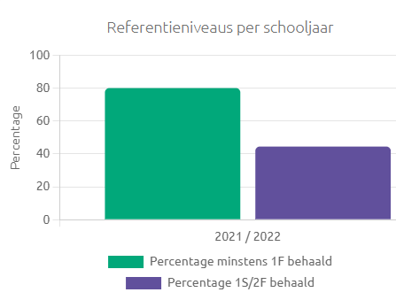
Opbrengsten
Juni 2021
Percentage op koers uitstroomniveau.

Analyse:
Bovenstaande tabel laat zien dat de gehele school van SO De Springplank op koers van diploma gericht onderwijs. Dit betekent niet dat alle leerlingen dit nu al beheersen, maar mogelijk ook in komende schooljaren kunnen behalen. Per groep heeft SO De Springplan inzichtelijk welke ondersteuning en of interventies noodzakelijk zijn om minimaal VMBO-BB te kunnen behalen.
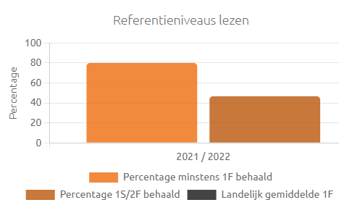

Analyse:
Het gemiddelde leesniveau in de school is verbeterd. Een ander leesaanbod dan we voorheen hanteerde heeft hier mogelijk voor mede voor gezorgd. De tussentijdse instroom van leerlingen, meestal met een didactische achterstand zorgen soms voor een negatiever beeld. De komende jaren zetten wij de methode voort en leggen mede door ervaring accenten om het leesniveau te verbeteren.

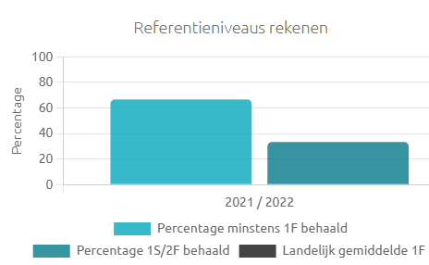
Analyse:
Wisselende resultaten op de rekencito. School breed zijn wij gestart met de digitale afname. Dit heeft invloed gehad op de resultaten.
Het schooljaar 2021-2022 hebben wij gebruikt om een nieuwe rekenmethode uit te zoeken. Een rekenmethode die past bij onze doelgroep, die hoge doelen stelt en leerlingen daarmee meer voorbereid op de maatschappij.
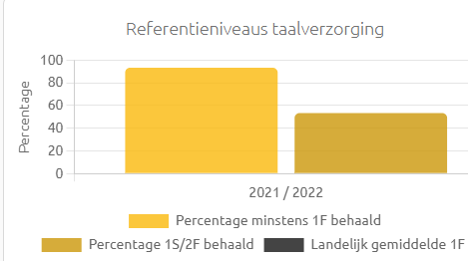

Analyse:
Begrijpend lezen blijft een aandachtspunt binnen SO De Springplank. Veel van onze leerlingen boeken vooruitgang, mede door de komst van Estafette (lees en begrijpend lezen methode). Deze vooruitgang is gering. Meerdere jaren werken met Estafette zou moeten leiden tot betere begrijpend lezen resultaten.
Schoolontwikkeling
Plannen schooljaar 2022-2023
Op basis van het meerjarenplan, de voorliggende resultaten en huidige ontwikkelingen hebben we de volgende actiepunten voor komend schooljaar gepland:
- Teamscholing Directe Instructie Model
- Nieuwe methode voor sociaal-emotionele ontwikkeling: Leefstijl (scholing en verder implementeren)
- Scholing omgang met gedrag
- WIG implementatie
- Uitrollen van praktijklokaal (lokalen)
- Nieuw meetinstrument voor veiligheid en welbevinden: ZIEN!
- Vernieuwde OPP
- De medezeggenschap op Brin-nummer- en locatieniveau wordt verder vormgegeven

